**Institut Sains dan Teknologi Terpadu Surabaya**

Jl. Ngagel Jaya Tengah 73 - 77, Surabaya 60284

Telp. (031) 5027920 Fax. (031) 5041509

Laboratorium : L-204

Waktu : Senin / 18.00 – 19.40

Minggu Ke : 4

Materi : Proyek 3 Halaman

Praktikum : IWWW

Jurusan : Informatika Profesional

Tanggal : 17 Oktober 2022

Jenis Soal : Tugas

# TUGAS (TOTAL = 40)

Buatlah sebuah website minimal 3 halaman.. boleh lebih :D.

Website harus bertema e-commerce(banyak penjual) / penjualan (hanya 1 penjual saja).

Halaman website terdiri atas :

* halaman utama (list produk)
* halaman penjual
* halaman cart / keranjang

Website harus di desain menggunakan Plain CSS (tanpa menggunakan plugin / framework).

Website harus dapat berpindah2 halaman dan tidak ada halaman yang buntu.

Website bagian **Halaman Utama** berisi LIST BARANG yang dijual pada website, barang harus ditampilkan dalam bentuk cards, terdapat gambar, judul produk, harga produk, deskripsi produk, dan terdapat effek box shadow.

Website bagian **Halaman Penjual** berisi informasi tentang penjual (terdapat foto, nama, dan nrp) dan deskripsi website.

Website bagian **Halaman Cart** berisi informasi tentang daftar barang yang dibeli. Boleh berupa cards atau table. Terdapat Nama Barang, Qty, Jumlah, Subtotal, dan Grandtotal. Lalu terdapat tombol untuk mengurangi dan menambah qty barang, dan untuk checkout.

SEMUA DATA ADALAH STATIC / DITAMBAHKAN DARI CODINGAN / PATEN

Contoh LIST ITEM pada Halaman Utama :

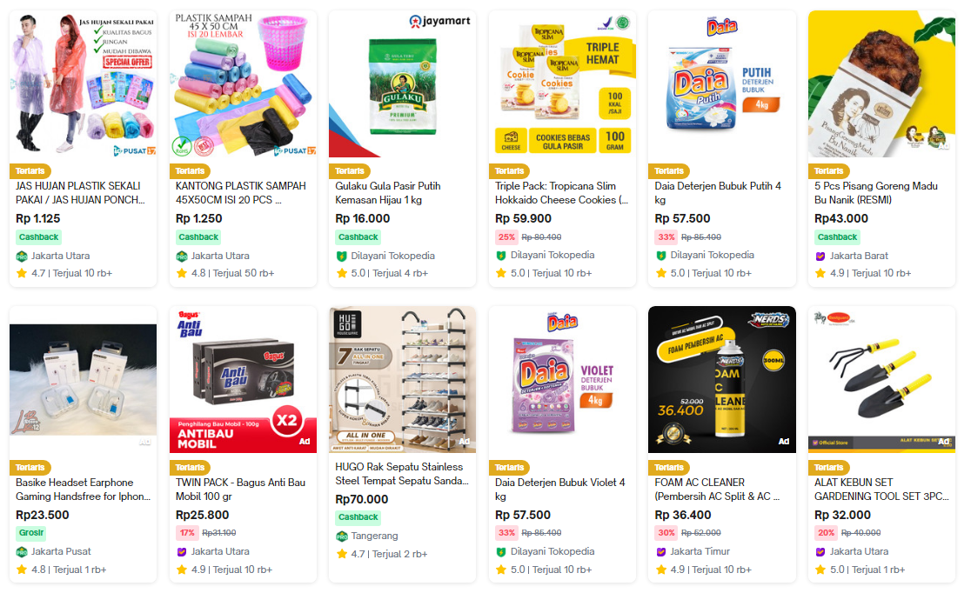

**DILARANG MENGGUNAKAN KONSEP MAUPUN MATERI YANG BELUM DIAJARKAN**

**JIKA MELANGGAR MAKA NILAI TUGAS: 0**

**PERHATIKAN KETENTUAN DIBAWAH :**

* **Highlight kriteria yang dikerjakan dengan warna kuning dan kumpulkan word beserta dengan file tugas, apabila tidak dikumpulkan maka tugas tidak akan diperiksa.**
* **Akan ada pengurangan nilai sebesar -5 untuk setiap kriteria yang dihighlight namun tidak dikerjakan.**
* **MENCONTEK = Nilai MOD 2**

## TUGAS : 40

|  |  |
| --- | --- |
| **SCORE** | **KRITERIA** |
| 0/5 | Halaman tidak ada yang buntu |
| 0/5 | Semua halaman di desain menggunakan CSS |
| 0-10 | Halaman Utama sesuai |
| 0-10 | Halaman Penjual sesuai |
| 0-10 | Halaman About |
| Total : 40 | |

Menyetujui

(Herman Thuan To Saurik, S.Kom., M.T.)

Koordinator Kuliah

Penyusun Soal

(Calvin Adhikang)

Asisten

Mengetahui

(Grace Levina Dewi, M.Kom.)

Koordinator Laboratorium